8 правил для родителей:
как воспитывать дочь

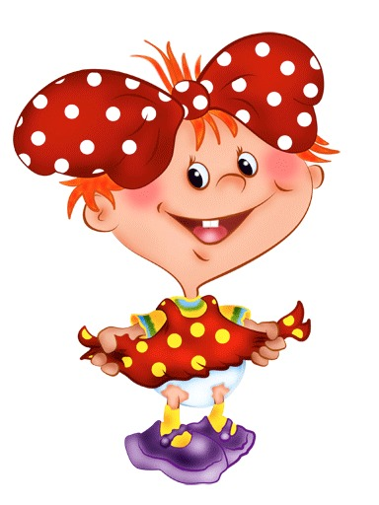
1. Воспитание женственности
Как бы ни сложилась судьба девочки, основное правило – она должна оставаться женщиной, а не «мужиком в юбке». Значит, воспитывать, прежде всего, нужно в дочери женственность – то есть, мягкость, нежность, чуткость.

2. Мама и папа – пример взаимоотношений в семье
Это просто аксиома. Папа, который бережно, с любовью и вниманием относится к своей жене, преподносит ежедневный наглядный урок своей дочери. Девочка подсознательно рисует образ своего будущего избранника с папы. Отношение мамы к мужу тоже должно быть соответствующим: если при безграничной любви папы к своей жене мама ни во что его не ставит, дочери трудно будет «срисовать» правильное представление о семейной жизни.

3. Не пытайтесь держать девочку «в ежовых рукавицах»
Часто родители из лучших, естественно, побуждений, пытаются держать дочь в чрезмерной строгости, пытаясь таким образом воспитать послушание, целомудрие, понятие того, что девочкам можно, а чего нельзя. Но есть масса примеров тому, как девочка, вырвавшись из-под такой родительской опеки, отправляется во все тяжкие, пытаясь наверстать «упущенное». Но и пускать все на самотек тоже нельзя, это ни к чему хорошему не приведет. Должна быть золотая середина – пытайтесь ее найти.

4. Воспитывайте в девочке чувство уверенности в своих внешних данных
Ваша девочка, ваша дочка – всегда красавица. Это должно войти в подсознание ребенка, как таблица умножения. Ну и что, что веснушки, курносый носик, чуть больше полноты. Мама может научить какие-то недостатки скрывать, а какие-то превращать в достоинства. Сама она при этом должна быть для дочки примером женственности, элегантности. И в дочке необходимо воспитывать умение всегда «быть на высоте» – красиво, со вкусом одеваться, ухаживать за собой, быть чистоплотной и аккуратной. Закомплексованность по поводу своей внешности, особенно в подростковом возрасте, вселяет в душу ребенка неуверенность. И в дальнейшем непременно отразится и на взаимоотношениях с мужчинами, и на карьере.

5. Следите за здоровьем дочери
Девочка – будущая мать, и здоровье для нее чрезвычайно важно, хотя оно никому еще не помешало. Учите девочку правильно питаться, ухаживать за своим телом. Старайтесь вовлечь дочь в спортивные секции, помогающие развиваться и укреплять свое здоровье. Не обязательно это должен быть футбол или самбо, как сейчас модно. Пусть это будут танцы, гимнастика, легкая атлетика, лыжный спорт. Выбор большой. Постарайтесь в профилактических целях периодически посещать врачей.

6. Развивайте девочку интеллектуально
Чтение интересных книг, обсуждения прочитанного, посещение театров, изучение языков. Развивайте деловые качества девочки. Ничего не поделаешь, в теперешнем мире это качество должно быть развито и у женщин. Все это очень может в жизни пригодиться, независимо от того, будет девочка заниматься только семьей или делать карьеру.

7. Прививайте навыки хозяйствования
Умение вести хозяйство девочке понадобится, даже если она не планирует зацикливаться на доме в будущем, даже если все хлопоты будут делиться на двоих с мужем. Готовить, заниматься обустройством и поддержанием чистоты своего дома, квартиры, цветоводство и многое другое – этим должны уметь заниматься, или хотя бы знать в теории, даже самые эмансипированные женщины. И будущий муж такие умения непременно оценит.

8. Развивайте чувство милосердия, чувство сострадания к слабым
В последнее время наблюдается особая жестокость, которую проявляют именно девочки. Это очень тревожный синдром, родителям есть над чем подумать. Хорошо, если девочка принимает участие в оказании помощи пожилым людям, младшим в семье, будьте ей в этом примером.

Любите бесконечно своего ребенка,
прислушивайтесь к тому, что подсказывает Вам сердце и –
успехов Вам в деле воспитания!

КАК ВОСПИТАТЬ МУЖЧИНУ-
7 правил СЫНОЛОГИИ
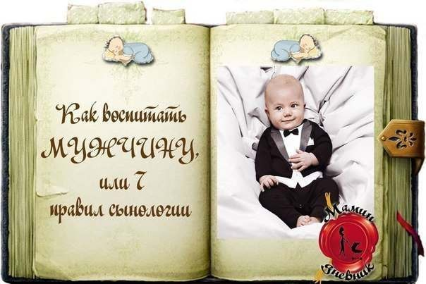
Первое.
Воспитанием мальчика должен заниматься отец.
Причем, с самого рождения. Своего рождения, а не с рождения сына. Потому как воспитание в семье — это не нравоучения.
Мальчик копирует образец поведения своего отца, а не его слова.
ВОПРОС МАМАМ — хотите ли Вы, чтобы Ваш сын стал таким же, как Ваш муж?

Второе.
Мужчина должен быть сильным.
А что это значит? Уметь принимать решения и брать на себя ответственность за эти решения.
ВОПРОС РОДИТЕЛЯМ — учится ли Ваш сын самостоятельно принимать решения и отвечать за них?

Третье.
Принимать решение и нести ответственность — две стороны одной медали. Свобода с одной стороны. Ограничение свободы с другой.
ПРИМЕР.
Мужчина принимает решения, но несет за них ответственность его женщина. Это не мужчина, а маменькин сынок. Мужчинка.
Мужчина не принимает решения, но несет за них отвественность. Это не мужчина. А подкаблучник. Мужичок.

Четвертое.
Свобода начинается с самоограничения.
Есть такая восточная поговорка «Первыми пьют воду верблюды, потому как у них рук нет. Вторыми пьют мужчины, потому как у них терпения нет. Последними пьют женщины».

СХЕМА ВОСПИТАНИЯ (ДЛЯ ПАП!!):
«Лучшее — маме. Потому что она девочка. Затем коту — потому что он беспомощен и зависит от нас. А затем уже нам с тобой. Потому что мы – мужчины».

Пятое.
В каком возрасте младенец становится мужчиной?
С момента осознания себя как личности. Психологи знают этот возраст. Три года. Да, мамочки. Три года. Именно с этого возраста необходимо постоянно внушать сыну - «Ты — мужчина!».
Именно с этого возраста необходимо учить его нормальному мужскому слову «Должен!»
Мужчина должен. Уметь терпеть. Уметь преодолеть себя. Уметь ошибаться. Уметь быть нежным. Уметь быть грубым. Уметь быть разным. Уметь отвечать за свои слова. Мужчина должен уметь БЫТЬ.

Шестое.
К ребенку надо относиться как к взрослому. Это не значит, что с ним не надо играть, не прощать его ошибки, не нежить его, не улыбаться ему.

Седьмое.
Ребенку можно ошибаться. Он исследует мир вокруг себя, исследует его границы. Знаете, почему мужчины похожи на детей? Потому как мужчины тоже раздвигают границы этого мира. Мужчина должен быть беспокоен. Он – движущая сила человечества. А женщина — сила сохраняющая, если что.
Нельзя наказывать пацана за ошибки. Их нужно исправлять. Ему. Самому. Самостоятельно. Но с Вашей подсказкой и помощью.



Мальчики – с Марса Девочки – с Венеры
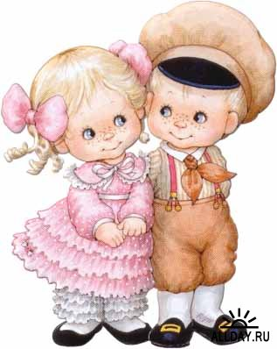

Джон Грей определил различия в воспитании мальчиков и девочек аллегорией: «Мальчики с Марса, девочки с Венеры». Есть несколько положений, которые помогут Вам найти правильный путь в воспитании маленьких «марсиан» и жительниц Венеры:

- Мальчики нуждаются в том, чтобы любовь к ним выражалась в признании того, что они способны сделать самостоятельно, положительное отношение к результатам их деятельности. | - Девочки стремятся получить признание того, что они такие, как есть, что Вы понимаете и принимаете их чувства и желания.
- Мальчикам нужно показывать радость от их достижений, высокая оценка их деятельности и ее результатов. | - Девочки хотят восхищения и любви по отношению к себе больше, чем по отношению к своим действиям.
- Для успеха мальчику нужны одобрение и мотивация. | - Девочке нужны помощь и ободрение.
- Мальчик, равно как и мужчина, способен стать счастливым, если в нем нуждаются и если он способен оказать какую-либо поддержку. Если мальчик чувствует свою ненужность, невостребованность, это способно вогнать его в уныние. | - Девочка, равно как и женщина, становится счастливой тогда, когда она может получить поддержку, если поддержку получить неоткуда и необходимо действовать только самой в сложной ситуации, девочка может почувствовать себя несчастной.
- Заботу о других, активные действия мальчик может демонстрировать в том случае, когда он чувствует доверие, одобрение своих действий, приятие их. | - Девочка может доверять близким и быть уверенной в себе только в том случае, когда она видит заботу, уважение и понимание по отношению к себе.

КАК ПРАВИЛЬНО ХВАЛИТЬ МАЛЬЧИКА и ДЕВОЧКУ
.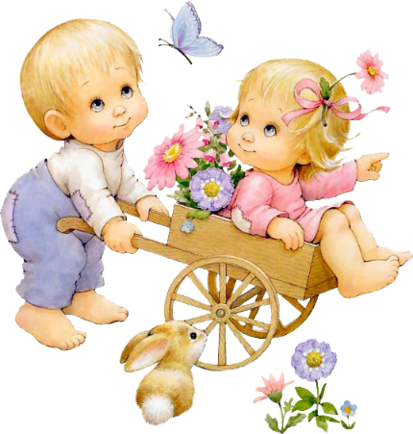Девочек не надо хвалить за сделанное. Вы способствуйте ее деградации. Если девочку хвалить за то, что она сделала: очень вкусно, очень красиво - в итоге у неё формируется такое мнение, что признание мне придет только за мои заслуги. Признание мне придет только за то, что я сделала. Это уничтожающий женщину принцип.

Здоровое положение вещей – я достойна любви, потому что я есть, потому что я - умница, потому что я - хозяюшка, потому что я - помощница, потому что я - принцесса, потому что я - фея на кухне. Вот тогда у женщины здоровая психика, потому что одобряют ее саму природу, т.е. чтобы мне получить любовь, надо просто остаться собой. Вот в чем принцип воспитания девочки. Если вы начинаете ее хвалить за заслуги, то она сразу начинает думать: меня саму хвалить не за что, любовь я могу только заработать, будут заслуги – будет любовь.

Мальчики – полностью наоборот. Абсолютно диаметрально. Мамы очень любят говорить: ты у меня такая прелесть, такой умничка, такой молодец. Вроде бы хорошо. На самом деле, только способствуете деградации мужчины, потому что ему мерещится, что он сам по себе хороший. А мужчине хорошо, только если он чего-то достигает.

Поэтому чтобы мальчика побуждать к тому, чтобы он совершенствовался и чувствовал себя счастливым в итоге, ему надо говорить о его заслугах: очень красиво сделано, очень здорово, очень умело. Мальчику все эти ласковые слова нужны в меньшей степени, потому что его природа – развиваться. Ему нужна похвала за то, чего он достиг.

Вместо того, чтобы сказать: заинька, солнышко, - для мальчишек постарше очень важно, чтобы вы их самолет (сделанный из лег), показывали всем приходящим гостям. Это важнее, чем все солнышки, лапоньки, заиньки. "Посмотрите, что он сделал! Угадайте, кто это сделал? Правильно, это Алешка сделал, это сын мой", - это гораздо большая похвала, больший стимул для мальчика.

А девочка не станет лучше, если её супом угощать весь район. Она просто поймет, что она должна упахаться за всю жизнь, что она не заслужит больше никогда любви, пока всех супом не накормит.

